第六课
一、字母
元音-双元音：
ㅙ〔wε〕：发音时，先发单元音<ㅚ>，然后迅速滑向<ㅐ>，即成为双元音<ㅙ>。注意不要发成汉语中（uai）。
ㅝ〔wə〕：发音时，先发单元音<ㅜ>，然后迅速滑向单元音<ㅓ>。就成为双元音<ㅝ>。
ㅞ〔we〕：发音时，先发单元音<ㅜ>，然后迅速滑向单元音<ㅔ>。就成为双元音<ㅞ>。
ㅢ〔щi〕：发音时，先发单元音<ㅡ>，然后迅速滑向单元音<ㅣ>，就成为双元音<ㅢ>。注意在实际运用中有某些变化，在某些情况下发<에>的音。
辅音-流音：
ㄹ〔r〕（l）：这个字母的名称叫做“리을”。发音时，舌尖抵住上齿龈，然后使气流冲出成颤音。和汉语中的（l）有所不同。舌尖位置稍微靠后。
辅音-喉音：
ㅎ〔h〕：这个字母的名称叫做“히읗”。发音时，使气流从软腭后的声门中挤出，摩擦成音。发音和汉语中的（h）相似。
二、音节
1.由元音单独构成的音节：
ㅙ→왜
ㅝ→워[【视频课程】]
ㅞ→웨
ㅢ→의
2.由辅音+元音构成的音节：
ㅂ+ㅙ→봬
ㅂ+ㅝ→붜
ㅂ+ㅞ→붸
ㅂ+ㅢ→븨
ㄷ+ㅙ→돼
ㄷ+ㅝ→둬
ㄷ+ㅞ→뒈
ㄷ+ㅢ→듸
ㅈ+ㅙ→좨
ㅈ+ㅝ→줘
ㅈ+ㅞ→줴
ㅈ+ㅢ→즤
ㅅ+ㅙ→쇄
ㅅ+ㅝ→숴
ㅅ+ㅞ→쉐
ㅅ+ㅢ→싀
ㄱ+ㅙ→괘
ㄱ+ㅝ→궈
ㄱ+ㅞ→궤
ㄱ+ㅢ→긔
ㅃ+ㅙ→뽸
ㅃ+ㅝ→뿨
ㅃ+ㅞ→쀄
ㅃ+ㅢ→쁴
ㄸ+ㅙ→뙈
ㄸ+ㅝ→뚸
ㄸ+ㅞ→뛔
ㄸ+ㅢ→띄
ㅉ+ㅙ→쫴
ㅉ+ㅝ→쭤
ㅉ+ㅞ→쮀
ㅉ+ㅢ→쯰
ㅆ+ㅙ→쐐
ㅆ+ㅝ→쒀
ㅆ+ㅞ→쒜
ㅆ+ㅢ→씌
ㄲ+ㅙ→꽤
ㄲ+ㅝ→꿔
ㄲ+ㅞ→꿰
ㄲ+ㅢ→끠
ㅍ+ㅙ→퐤
ㅍ+ㅝ→풔
ㅍ+ㅞ→풰
ㅍ+ㅢ→픠
ㅌ+ㅙ→퇘
ㅌ+ㅝ→퉈
ㅌ+ㅞ→퉤
ㅌ+ㅢ→틔
ㅊ+ㅙ→쵀
ㅊ+ㅝ→춰
ㅊ+ㅞ→췌
ㅊ+ㅢ→츼
ㅋ+ㅙ→쾌
ㅋ+ㅝ→쿼
ㅋ+ㅞ→퀘
ㅋ+ㅢ→킈
ㅁ+ㅙ→뫠
ㅁ+ㅝ→뭐
ㅁ+ㅞ→뭬
ㅁ+ㅢ→믜
ㄴ+ㅙ→놰
ㄴ+ㅝ→눠
ㄴ+ㅞ→눼
ㄴ+ㅢ→늬
ㄹ+ㅏ→라
ㄹ+ㅓ→러
ㄹ+ㅗ→로
ㄹ+ㅜ→루
ㄹ+ㅡ→르
ㄹ+ㅣ→리
ㄹ+ㅐ→래
ㄹ+ㅔ→레
ㄹ+ㅚ→뢰
ㄹ+ㅟ→뤼
ㄹ+ㅑ→랴[【视频课程】]
ㄹ+ㅕ→려
ㄹ+ㅛ→료
ㄹ+ㅠ→류
ㄹ+ㅒ→럐
ㄹ+ㅖ→례
ㄹ+ㅘ→롸
ㄹ+ㅙ→뢔
ㄹ+ㅝ→뤄
ㄹ+ㅞ→뤠
ㄹ+ㅢ→릐
ㅎ+ㅏ→하
ㅎ+ㅓ→허
ㅎ+ㅗ→호
ㅎ+ㅜ→후
ㅎ+ㅡ→흐
ㅎ+ㅣ→히
ㅎ+ㅐ→해
ㅎ+ㅔ→헤
ㅎ+ㅚ→회
ㅎ+ㅟ→휘[【视频课程】]
ㅎ+ㅑ→햐
ㅎ+ㅕ→혀
ㅎ+ㅛ→효
ㅎ+ㅠ→휴
ㅎ+ㅒ→햬
ㅎ+ㅖ→혜
ㅎ+ㅘ→화
ㅎ+ㅙ→홰
ㅎ+ㅝ→훠
ㅎ+ㅞ→훼
ㅎ+ㅢ→희
三、复习40个字母：
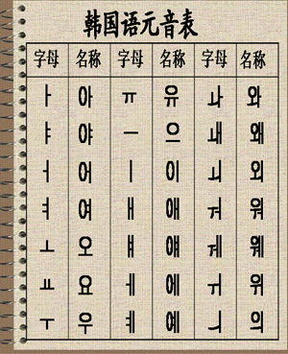
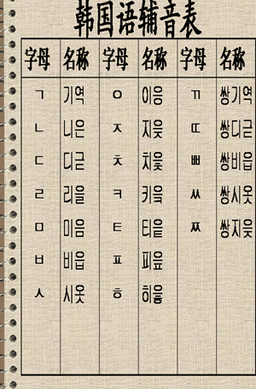
四、词汇
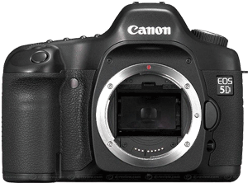
카메라 相机
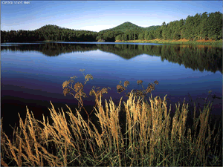
호수 湖水

코끼리 大象

돼지 猪
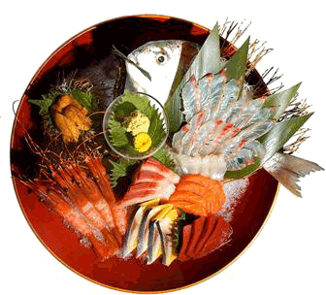
요리 料理
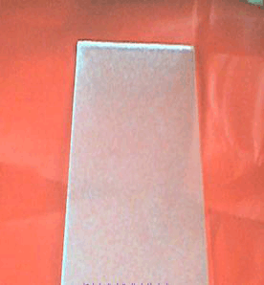
유리 玻璃
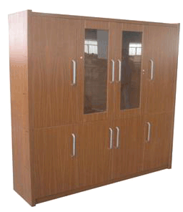
궤 柜子
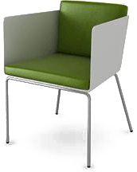
의자 椅子

의사 医生
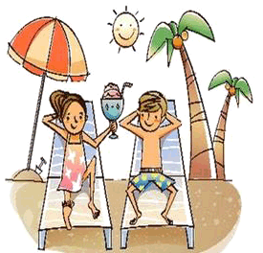
휴가 休假

해 太阳

뭐 什么
하다 做
五、基本会话
1.유미：안녕하세요?你好。
세민：안녕하세요?어디에가요?
你好。你要去哪里啊？
유미：학교에가요.去学校。
세민：그렇다면저와같이갑시다.
那么和我一起去吧。
2.유미：세민씨,요즘무엇을합니까?
世民，你最近在做什么？
세민：한국어를공부합니다.学习韩语。
유미：어디에서한국어공부를합니까?
你在哪里学韩语？
세민：인터넷에서한국어공부를합니다.
在网上学韩语。
六、韩国文化-著名景点
明洞——韩国最大的购物中心
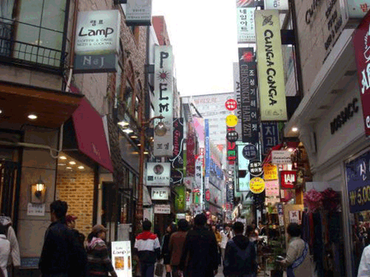
大学路
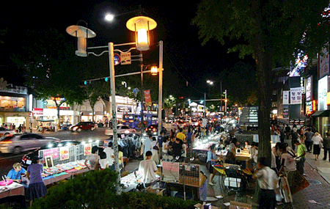
景福宫
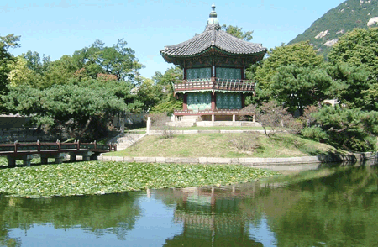
民俗村
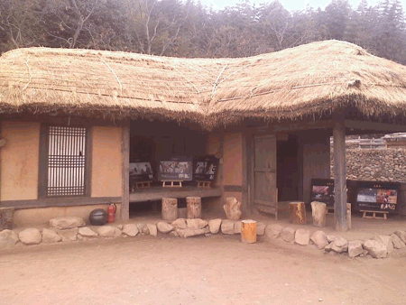
清溪川
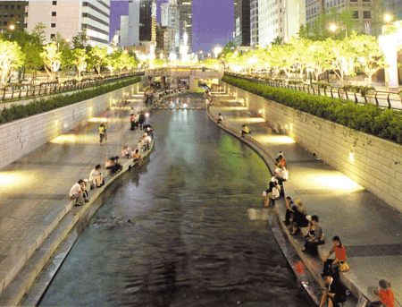
汉江
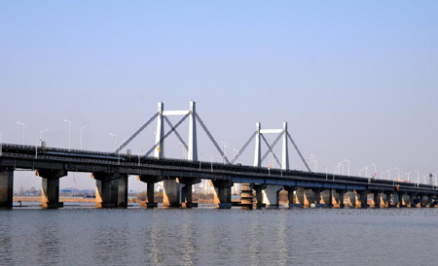
63大厦
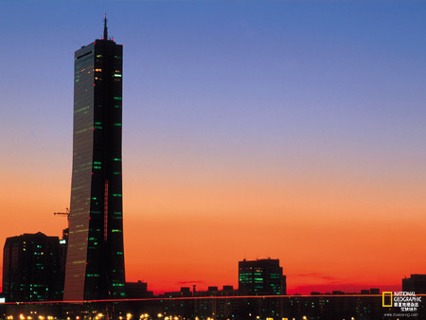
乐天世界
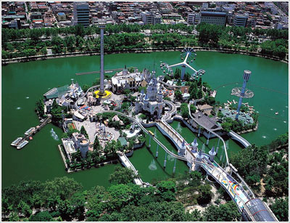
爱宝乐园
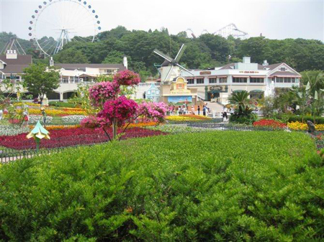
济州岛
